Arbeitsblatt 3: Polen zurzeit von E.T.A. Hoffmann

1. Markieren Sie – gegebenenfalls mit Hilfe eines historischen Atlasses – auf unten stehender Karte das gesamte russische, preußische und österreichische Teilungsgebiet Polens im Jahr 1800 und kennzeichnen Sie zugleich jene Städte, in denen E.T.A. Hoffmann zwischen 1800 und 1807 arbeitete!

Die drei Teilungen Polens, 1772, 1793, 1795

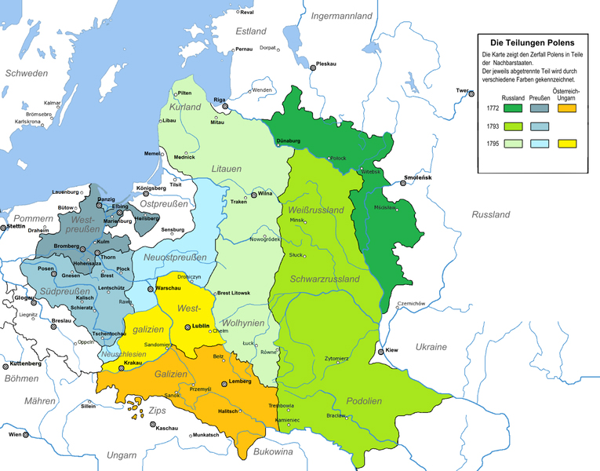

© John Nennbach, CC-BY-SA-3.0-migrated, GFDL

2. Ordnen Sie mit Hilfe des Einleitungstextes sowie Arbeitsblatt 1 dem jeweiligen Ereignis die richtigen Jahreszahlen zu:

1804 Heirat mit Marianna Rorer-Trzcińska

1802 Versetzung nach Warschau

1805 Besetzung Warschaus durch Franzosen

1795 Warschau wird Hauptstadt der Provinz Südpreußen

1806 Mitinitiator der Musikalischen Gesellschaft in Warschau

